ВАЖНО: В ТОЗИ УРОК ЩЕ ИНСТАЛИРАМЕ И ИЗПОЛЗВАМЕ ПРЕДИШНАТА ВЕРСИЯ НА ROS – MELODIC!

ЗА СЪЖАЛЕНИЕ, НЕ ВСИЧКИ ПАКЕТИ, КОИТО ЩЕ ИЗПОЛЗВАМЕ ПО-КЪСНО, СА ПУБЛИКУВАНИ ОЩЕ ЗА NOETIC - НАЙ-НОВАТА ВЕРСИЯ НА ROS!

Инсталирайте Vmware workstation player (последната версия е 16) от:
https://www.vmware.com/products/workstation-player/workstation-player-evaluation.html

Изтегелете Ubuntu desktop full Ubuntu 18.04 LTS - (LTS stands for long-term support — подържа се 5 години) от:
https://ubuntu.com/download/desktop

Стартирайте VM player и кликнете на Create virtual machine
Изберете изтегления Ubuntu 18.04 iso файл

Настройки във виртуалната машина (VM)

Установете RAM: В зависимост от RAM, наличен на вашия компютър, дайте на Virtual Machine повече RAM (минимум 4 GB… ако тя е 16 задайте 8 или дори 12 GB)

Установете Network в Bridged и маркирайте тикчето отпред:
- replicate physical network connection state

Клик на “Create”

След инсталацията:

Влизане (Login):

Стартов екран (Splash screen):
Online accounts – пропускане (skip)
Live patch – кликни на Skip (главно за сървъри, ние не искаме актуализации, докато роботът се движи)
Help improve ubuntu - избери "no, don't send system info" (Ние не искаме допълнителен мрежов трафик, докато роботът се движи)
Location services - Off (по същите причини), клик на Next

Клик на Done

Software updater прозорецът ще се появи на екрана
клик на "Install Now" за да инсталирате предстоящите актуализации
Updater се минимизира наляво във вертикалното меню
Клик на Software Update icon във вертикалното меню, за да видите напредъка
Когато актуализациите се извършват изберете "Restart now"
Ако Software Updater не е започнал в някаква причина:
За да инсталирате упдейти, отворете Update Manager с натикане на ‘Alt+F2’, след това въведете ‘update-manager’ и натиснете Enter.

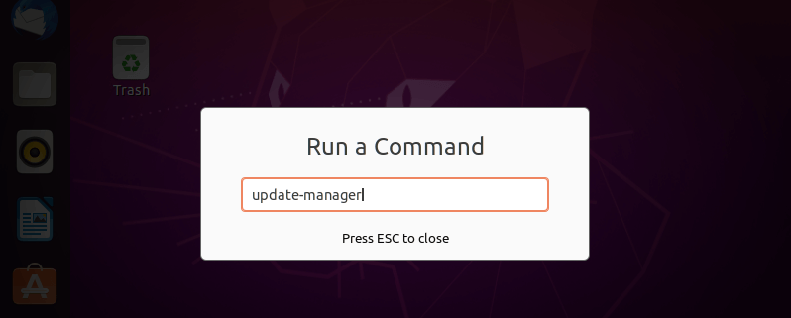

Като алтернатива можете да актуализирате / надграждате, като използвате следните команди в терминала:

sudo apt-get update && sudo apt-get dist-upgrade

- Влизане (Log in) след рестартиране

Екранът Ubuntu в VMware прозорец ще бъде малък този път ... (VMware проблем)

Минимизирайте прозореца VMware Player от горния десен ъгъл, след което го увеличете максимално от лентата със задачи. Екранът Ubuntu трябва да бъде пълен размер в прозореца VMware.
Забележка: Можете да отидете на цял екран от менюто VMware - четвъртият бутон в горния ляв ъгъл.

ЗАБЕЛЕЖКА: Менюто за настройки се намира в падащото меню в горната част на екрана (икона с отвертка и гаечен ключ)

- Конфигуриране на часовата зона (проверете отново дали е конфигуриран правилно по време на инсталацията - трябва да бъде Sofia, Bulgaria)

ВАЖНА ЗАБЕЛЕЖКА: ROS е разпределена мета операционна система, което означава, че ROS пакетите могат да се изпълняват на множество машини в една и съща IP мрежа (например на робота и на вашия компютър едновременно). За да направите това, на всички компютри, работещи с ROS, времето трябва да бъде синхронизирано! Най -лесният начин да направите това е да зададете време за актуализиране от NTP (Network Time Protocol) сървър. Ето защо е много важно да конфигурирате една и съща часова зона на всички компютри (включително компютъра на робота)!

От: Settings → Details → Date & Time
Изберете:
automatic date&time ON
time zone: Sofia, Bulgaria

Опитайте:

Сега ще направим някои промени, за да направим Linux повече Windows, тъй като всички ние сме предимно Windows потребители

- Configure Dock позиция

(Dock е еквивалент на лентата на задачите в Windows)

В Settings → Dock
Изберете позиция на екрана - BOTOM
По желание можете да активирате Auto-hide the Dock

- Деактивирайте скрийнсейвъра
В Settings → Power
Изберете (Power saving) Blank screen - NEVER

- Променете фоновата картина:
(въз основа на вашите предпочитания)

For example: In Background on the left menu, click on Background and change the background picture to the one with the grey background.
Например: Във Background в лявото меню, кликнете върху Background и променете фоновата картина на тази със grey background.

- Как да отворите терминал

Най-лесният начин да отворите прозореца на терминала на Ubuntu 18.04 Desktop е да използвате командния път Ctrl + Alt + t. Въвеждането на този пряк път незабавно ще отвори прозореца на терминала.

Като алтернатива кликнете върху иконата надясно:

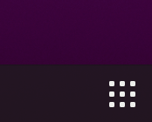

Това ще отвори менюто за програми, въведете terminal и кликнете върху иконата на терминала, за да отворите терминала или щракнете с десния бутон навсякъде в тапета на работния плот и изберете Open Terminal.

ЗАБЕЛЕЖКА: За да поставите текст в Linux терминала, използвайте менюто с десния бутон на мишката или използвайте Ctrl-Shift-V за поставяне и Ctrl-Shift-C, за да копирате! Ctrl-V не поставя в Linux терминала!

- Акривиране за минимизация на Dock

Най-досадната "функция" в инсталацията по подразбиране Ubuntu е невъзможността да минимизирате прозореца на отворено приложение, като кликнете върху иконата на приложението на панела / док.
Можем да променим това поведение, като поставим следната команда в терминал:

gsettings set org.gnome.shell.extensions.dash-to-dock click-action 'minimize'

- Инсталирайте кодеци и шрифтове на Microsoft (За да обменяте успешно думите между Ubuntu и Windows)

Благодарение на някои въпроси, свързани с лицензирането, шрифтите и Microsoft шрифтовете не се инсталират предварително на Ubuntu. Без кодеци, Ubuntu няма да може да работи с някои медийни формати. Липсата на шрифтове на Microsoft вероятно ще ви причини проблеми, ако работите с файлове на Microsoft Office.
Инсталирайте ги, като изпълните следната команда:

sudo apt-get install ubuntu-restricted-extras

ЗАБЕЛЕЖКА: Когато е необходимо, изберете опциите, приемете лицензионното споразумение и активирайте автоматичните актуализации на пакета в терминала, като използвате клавиша Tab потвърдете опцията с избор от клавиша Enter

В случай, че получите грешка: не може да изтеглите пакети ttf-mscorefonts-installer- нуждаете се от по-добра интернет връзка и опитайте да преинсталирате от:

sudo apt-get install --reinstall ttf-mscorefonts-installer

- Add ‘New Document’ Option in Right-Click Menu in Ubuntu

Brief: New versions of Ubuntu 20.04, 18.04 etc don’t include the option to create a new text document in right-click context menu anymore. Here is how to bring that useful option back.
In terminal:

touch ~/Templates/Empty\ Document

- APPS REQUIRED FOR DEVELOPMENT:

NOTE: For ease of use, after installing each app add it to the dock (taskbar) by:

Add Your Favorite Apps to the Dock
To add your favorite applications to the Ubuntu Dock (which is situated on the left side of your desktop by default), click on the Activities overview, search for the application you want e.g terminal, then right-click on it and select Add to Favorites.
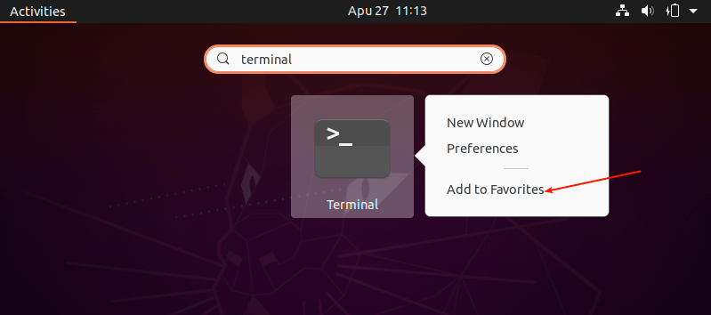

TIP: to install software from the Ubuntu GUI:
click on Ubuntu software symbol

in the dock (task bar)

Click on the search lens in the top left of the Ubuntu software window
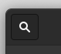
Type the name of the software you search for…
When found click on it, and in the new screen with the description of the software CLICK the Install button

TIP: If Ubuntu software doesn't show any software when you search or click on the different sub sections, reboot your VM and this should solve the issue!

Install Chromium (the community edition of Google chrome, Google chrome is not supported at the moment)

In Ubuntu software type, search and click install on Chromium

ALTERNATIVELY install Google chrome following:
- Install Google Chrome - not Chromium (the open source version of Google chrome, which is available from Ubuntu software center)!!!

To install Google chrome follow this guide:
https://linuxconfig.org/how-to-install-google-chrome-web-browser-on-ubuntu-20-04-focal-fossa

Install Visual Studio Code

search for visual studio code in Ubuntu software center and install

Install Terminator - advanced terminal where you can split the terminal screen horizontally and vertically

Important! Do not install terminator from the Ubuntu software center and install (broken snap), instead:
sudo apt-get update -y
sudo apt-get install -y terminator

GitKraken - Install from the Ubuntu software center, but do not start it. We will set it up together later!

Optional installs if needed:

Install Additional Archive Utilities
Ubuntu ships with tar, zip and unzip archiving utilities by default. To support different archive files that you can use on Ubuntu, you need to install other additional archiving utilities such as rar, unrar, p7zip-full, and p7zip-rar as shown.
In terminal:

sudo apt install rar unrar p7zip-full p7zip-rar

INSTALL ROS MELODIC

Open new terminal and complete the following commands:
- Clone installation file (copy or type the following as one line):
git clone https://github.com/nitroclubs/ROS_and_simulations_install_scripts/blob/main/install_ros_melodic.sh
- Give permissions to the file: chmod 775 install_ros_melodic.sh
- Run the script: bash ./ install_ros_melodic.sh
- When the process is complete you will see the massage Complete!!! At the end of the terminal. Close the terminal!
After executing the second line, the installation procedure will start. This procedure installs ROS, git, ros-rqt and all necessary packages. Then creates catkin workspace and export workspace in bashrc. Now you are ready to use ROS.

Upgrade installed packages
As noted here, do:
sudo apt-get update
sudo apt-get dist-upgrade

CONFIGURING THE ROS DEVELOPMENT ENVIRONMENT

Start VScode (Visual Studio Code) in order to install the required extensions for software development:

When started, click on the boxes symbol on the left
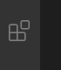
This will open the extensions menu.
install the extension by typing the name in the search box, then clicking on the extension you want and in the window which appears on the right click install.

Install the following extensions:

)
- ROS (by Microsoft)
In the bottom right corner you'll be asked to select python interpreter - click on the message. in the top middle a list of Python version will arrear, select and click on - Python 3.8 /usr/bin/python.3.8.0

- Better comments (by Arron Bond)
- Bookmarks (by Alessandro Fragnani)
- Bracket Pair Colorizer 2 (by CoenraadS)
- Prettier - Code formatter (by Prettier)
- 3D Viewer for VSCode (by slevesque)
C/C++ IntelliSense, debugging, and code browsing. (by Microsoft) is already installed

For the ones who will be programming micro controllers (i.e. Teensy, Arduino and so on):
7. PlatformIO

WE ARE READY TO GO NOW!!!!!!!!!!!!!!

NOW BEFORE DIVING TO THE DEEP, LET’S DO SOMETHING FUN AND USEFULL IN THE SAME TIME:

Verify ROS Melodic installation

Let’s try some ROS commands to make sure the installation has finished successfully. A simple way to check the functionality of ROS is to use the turtlesim simulator, that is part of the ROS installation.

Open a terminal press ctrl-alt-T or from the GUI if you can find it 😊

In the terminal run:

roscore

open another terminal and run the simulation command:

rosrun turtlesim turtlesim_node

If everything is correct, we will get the following screen:

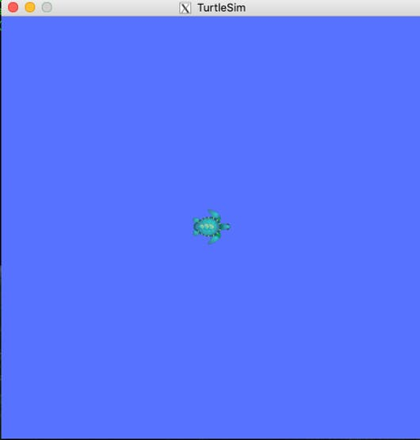

Open up yet another terminal window. Run the following:

rosrun turtlesim turtle_teleop_key

- Click the mouse in the last terminal window you created so that it has focus. Use the arrow keys to move the turtle around the screen.
- If everything goes right, you will obtain the following result on current terminal:

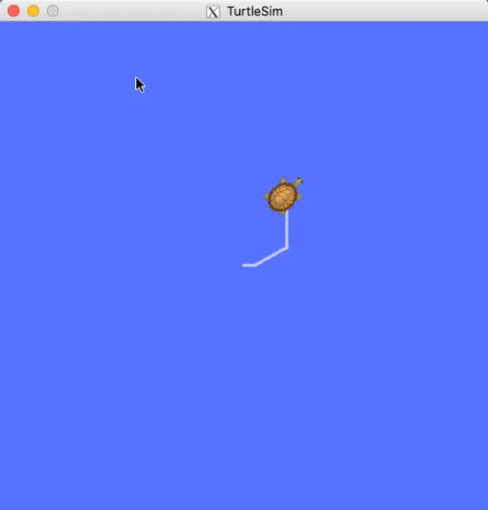

After you are done playing with the turtle:

CLOSE PROGRAMS RUNNING IN ALL OF THE TERMINALS YOU’VE OPENED!

Click with the mouse in every terminal you’ve opened and press Ctrl-C in order to stop roscore, etc.

AND NOW LET’S START LEARNING!
Don’t be discouraged, it will take time – you need to get convenient with the Linux OS, and in the same time to start understanding ROS…

TIP: In the process of learning ROS and Linux, Google search is your best friend! here are numerous tutorials and videos online…

TIP: Look for so called "cheat sheets” - this are lists with the most used commands and so on handy information.
Google for:
Linux (Ubuntu) cheat sheet
ROS cheat sheet
and choose the one you like the most.

1-st STEP – LEARN SOME LINUX

You can follow these two easy online guides and to get the hang of Linux:

https://linuxjourney.com/

http://linuxcommand.org/lc3_learning_the_shell.php

2-ond STEP – LETS DIVE INTO ROS!

1 - ROS books:

There are many ROS books in the Learning folder which is shared with you!

We can recommend this one, as easy to follow book about ROS to read and try!
ROS Robotics By Example
By Carol Fairchild, Dr. Thomas L. Harman

There are many other beginner books, you can choose one of your liking!

***---***

2 - ONLINE tutorial videos:

You can find many other ROS videos in YouTube, but the https://www.theconstructsim.com/ has very good ones!

If you are a fan of learning from videos, follow all of the videos in their Playlist named “ROS tutorial for beginners”
https://www.youtube.com/watch?v=-GZP81bTuO8&list=PLK0b4e05LnzZWg_7QrIQWyvSPX2WN2ncc&index=3

Then “ROS NAVIGATION IN 5 DAYS”
https://www.youtube.com/watch?v=5nZc5iSr5is&list=PLK0b4e05LnzZA_fWYi1_VEuBzNw9BGo6s

And so, on playlists…

